高雄市立前金國民中學99學年度第一學期一年級第一次段考語文(英語)領域試卷
_____年_____班 座號_____姓名_______________
※命題版本及範圍：康軒BK1 Get Ready~L2
※注意事項：本試卷分為兩大題：劃卡選擇題及手寫填答題，劃卡請依題號1~36劃記正確選項，手寫填答題答案請書寫於答案卷上，作答結束後，需繳交答案卡及答案卷

A. 劃卡選擇題(72%（題號：1.~36.）)
一、聽力(20%)
※此聽力測驗分為（一）、（二）兩大題，每大題各有五小題，皆為獨立分開題目。（一）大題每題只唸一遍，（二）大題每題都唸兩遍，每大題作答前請同學先聽例題再開始作答。

- 聽CD，若符合圖意或敘述的選(A) (true)，不符合的選(B) (false) (10%)請同學先聽例題再開始作答。
例：你會聽到：It is Sanday’s robot. It’s a robot cat.
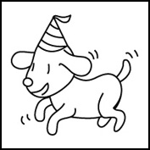圖片與敘述不符合，所以選B

1.  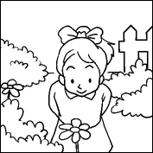 | 2.  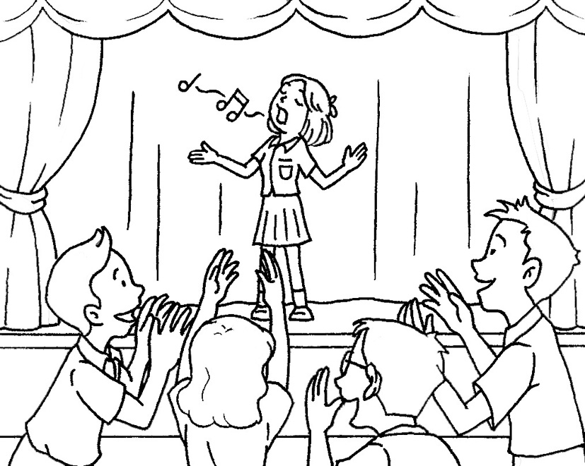 | 3.  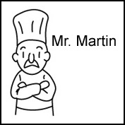 | 4.  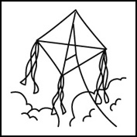 | 5.  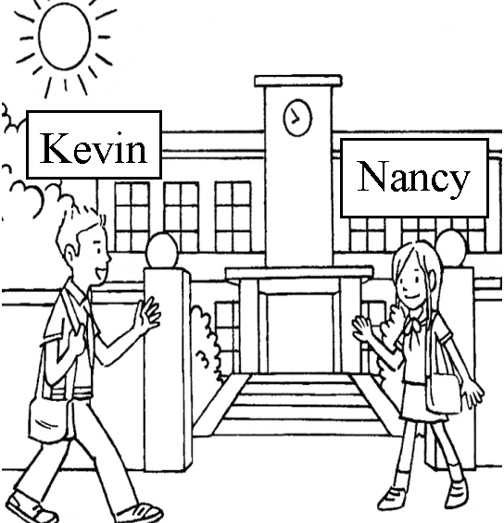

1. (A) true (B) false
2. (A) true (B) false
3. (A) true (B) false
4. (A) true (B) false
5. (A) true (B) false

（二）聽CD，由選項A、B、C中選出最適當的答案(10%)請同學先聽例題再開始作答。

例：你會聽到：Is this your book?
(A) Nice to meet you.
(B) No, I’m not.
(C) Yes, thank you.
(C)為最適當的答案，所以選(C)

6. (A) (B) (C)
7. (A) (B) (C)
8. (A) (B) (C)
9. (A) (B) (C)
10. (A) (B) (C)

二、字彙(10%)
11. A：Is she your_________?
B：No, she is not. Ms. Cheng is our teacher.
(A) toy (B) ball (C) classmate (D) schoolbag
12. A：Are you at Bill’s _______?
B：No, I’m not.
(A) home (B) English (C) ruler (D) pencil
13. Joe：Is Mrs. White a ________?
Bob：Yes, she is. This is her picture.
(A) painter (B) rabbit (C)bird (D) hat
14. These are my ________. I have a robot, a kite, and a ball.
(A) teachers (B) salesmen (C)students (D) toys
15. My lucky （幸運的）______ is eight.
(A) number (B) eraser (C) name (D) chair
三、文法(20%)
16. This is Mrs. Wang. She is __________mom.
(A) I (B) he (C) his (D) you
17. These are
(A) English books
(B) an English books
(C) a English book
(D) one English book
18. A：Who are those__________teacher? B：Ms. Cheng.
(A)student (B) students (C) student’s (D) students’
19. Bernice：What are these?
Winnie：__________ leaves.
(A) Yes, they are
(B) This is
(C) No, they are
(D) They are
20. . A：_________they thieves（小偷）?
B：No, they__________.
(A) Are; aren’t (B) Are; are (C) Is; isn’t (D) Is; is
21. A：Are those dolls? B：No, they’re .
(A) hand puppet
(B) hand puppets
(C) hands puppet
(D) hands puppets
22. A：What those? B：They’re hats.
(A) are (B) am (C) is (D) be
23. are housewives.
(A) I, you, and she
(B) You, she, and I
(C) You, I, and she
(D) She, I, and you
24. A：Are you students? B：No, teachers.
(A) you are (B) we are (C) I am (D) she is

25. A： this? B：It’s my lunch box（便當盒）.
(A) What (B) What’s (C) How (D) How’s

四、克漏字(10%)
Sam：Hey, Peter. You’re good at English. Are you 26. English teacher?
Peter：Me? A teacher? No, I’m 27. . I’m a salesman.
Sam：Really? My brother is a salesman, 28. .
Peter： 29. you?
Sam：Look! This is my picture.
Peter：Oh, you’re a 30. .
Sam：Yes. You are right.
 be good at 擅長 me 我（受格） really 真的 look 看
26. (A) × (B) a (C) an (D) the
27. (A) × (B) not (C) no (D) too
28. (A) too (B) two (C) not (D) yes
29. (A) How about
(B) How are
(C) What is
(D) And too
30. (A) rabbit
(B) schoolbag
(C) lunch
(D) painter

五、閱讀測驗(12%)
（一）
Jane：Are you Bill?
Bill：Yes, I am.
Jane：Are these your books?
Bill：Yes, they are my books. Thank you. You are sisters, right?
Jane and Mary：Yes, we are. And they are our puppies.
Mary：Are you a teacher?
Bill：Yes, I am an English teacher. I am also a painter. How about you?
Jane：I am a student. Mary is a cook.
31. Are the books Bill’s books?
(A) No, it’s not a book.
(B) Yes, it’s his book.
(C) No, they are not his puppies.
(D) Yes, they are Bill’s books.
32. Which is true?（何者正確）
(A) Bill is a teacher.
(B) Mary and Jane are students.
(C) Jane is Mary’s mom.
(D) They are Bill’s puppies.
（二）
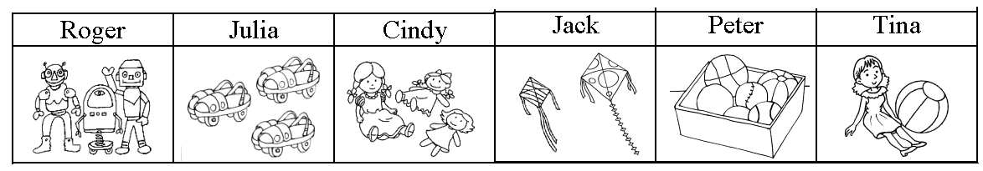
33. What are Roger’s favorite toys?
(A) Dolls.
(B) Kites.
(C) Balls.
(D) Robots.
34. What are Cindy’s favorite toys?
(A) Dolls.
(B) Roller skates.
(C) A doll and a ball.
(D) Robots.
（三）
Dear Daniel,
Thank you for your picture. It’s nice. Is it a toy show? Who is the boy in the picture?
My birthday presents are two rabbits, Momo and Coco.
Look! These are their pictures. Are they cute?
Your friend,
Kitty Bill

Dear Kitty,
Thank you for your rabbits’ pictures. How cute!
Yes, you’re right. It’s a toy show at our school. And the boy is my classmate. His name is Ken.
Your friend,
Daniel

 e-mail 電子信件 birthday 生日 present 禮物
35. Who（誰）is Ken?
(A) He is Daniel’s teacher. (B) He is Kitty ’s friend.
(C) He is Daniel’s classmate. (D) He is Daniel’s child.
36. Which （哪一個）is NOT true?（何者不正確？）  like 喜歡 has 有
(A) Daniel likes the rabbits’ pictures. (B) Momo and Coco are Daniel’s birthday presents.
(C) The toy show is in Daniel’s school. (D) Kitty also has Daniel’s picture. .
B. 手寫填答題(28%)（此為題目卷，答案請書寫於答案卷上）
一、字彙(10%)
1. 一位工程師 | 2. 十五 | 3. 博物館 | 4.孩子（單數） | 5. 好特別！
二、請將以下單字的大寫字母改為小寫，小寫字母改為大寫。(3%)
1. PET | 2. STRENGTH | 3. igloo
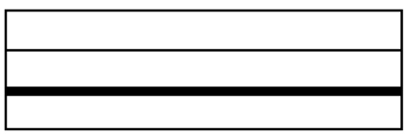
三、改錯(6%)（寫出正確句子即可，不必在題目上畫記）
1. howareyou?
2. I am a student。
3. My name is emma.
四、中翻英(9%)
1. 早安，John。歡迎來到我家。
2. 這台藍色的電腦也是Peter的生日禮物(birthday present)。
3. 這些是 Smith 太太最喜愛的洋娃娃。

高雄市立前金國民中學99學年度第一學期一年級第一次段考語文(英語)領域 答案卷
_____年_____班 座號_____姓名_______________
※命題版本及範圍：康軒BK1 Get Ready~L2
※注意事項：本試卷分為兩大題，劃卡選擇題及手寫填答題，劃卡請依題號1~36劃記正確選項，手寫填答題答案請書寫於答案卷上，作答結束後，需繳交答案卡及答案卷

B. 手寫填答題(28%)（答案請書寫於此答案卷上）
一、字彙(10%)
1. 一位工程師 | 2. 十五 | 3. 博物館 | 4.孩子（單數） | 5. 好特別！
二、請將以下單字的大寫字母改為小寫，小寫字母改為大寫。(3%)
1. PET | 2. STRENGTH | 3. igloo
三、改錯(6%)（寫出正確句子即可，不必在題目上畫記）
1. howareyou?
2. I am a student。
3. My name is emma.
四、中翻英(9%)
1. 早安，John。歡迎來到我家。
_____________________________________________________________________
2. 這台藍色的電腦也是Peter的生日禮物(birthday present)。
_____________________________________________________________________
3. 這些是 Smith 太太最喜愛的洋娃娃。
_____________________________________________________________________

高雄市立前金國民中學99學年度第一學期一年級第一次段考語文(英語)領域 解答
A. 劃卡選擇題(72%（題號：1.~36.）)
一、聽力(20%)
（一）聽CD，若符合圖意或敘述的選(A) (true)，不符合的選(B) (false) (10%)請同學先聽例題再開始作答。
1~5 B B B B A
（二）聽CD，由選項A、B、C中選出最適當的答案(10%)請同學先聽例題再開始作答。
6~10 C C B C B
二、字彙(10%)
11~15 C A A D A
三、文法(20%)
16. ~20 C A D D A
21.~25 C B A A D
四、克漏字(10%)
26. ~30 C B A A D

五、閱讀測驗(12%)
（一）31.32. D A
（二）33. 34. D A
（三）35.36. C B
B. 手寫填答題(28%)
一、字彙(10%) （全對才給分）
1. 一位工程師 | 2. 十五 | 3. 博物館 | 4.孩子（單數） | 5. 好特別！
an engineer | fifteen | museum | child | How special!
二、請將以下單字的大寫字母改為小寫，小寫字母改為大寫。(3%) （全對才給分）
1. PET→pet | 2. STRENGTH →strength | 3. igloo→IGLOO
三、改錯(6%)（寫出正確句子即可，不必在題目上畫記） （全對才給分）
1. howareyou? →How are you?
2. I am a student。→I am a student.
3. My name is emma. → My name is Emma.
四、中翻英(9%)
(錯一個單字、標點符號扣0.5分，每題三分，扣完為止(即一題如錯超過六個，最多扣3分））
1. 早安，John。歡迎來到我家。Good morning, John. Welcome to my home.
2. 這台藍色的電腦也是Peter的生日禮物(birthday present)。 The blue computer is also Peter’s birthday present.
The blue computer is Peter’s birthday present, too.
3. 這些是 Smith 太太最喜愛的洋娃娃。These are Mrs. Smith’s favorite dolls.

